http://www.smartguard.org/index.php?lay=show&ac=article&Id=539046650

โครงงานสร้างอินเวอร์เตอร์ที่ใช้ควบคุมความเร็วรอบมอเตอร์เหนี่ยวนำไฟฟ้ากระแสสลับ 3 เฟส 220/380 V ที่สามรถใช้ได้กับมอเตอร์ขนาดไม่เกิน 3 แรงม้า
อินทัช intudmonyakul@yahoo.com
มากกว่า 95% ของมอเตอร์ที่ใช้งานในงานอุตสาหกรรมทั่วไปจะเป็นชนิดมอเตอร์เหนี่ยวนำไฟฟ้ากระแสสลับ คงจะดีถ้าหากเราสามารถสร้างเครื่องควบคุมความเร็วรอบของมอเตอร์ชนิดนี้ได้เองในราคาที่เหมาะสมกับสภาวะที่ต้องรัดเข็มขัดในปัจจุบัน
โครงงานนี้เป็นการแนะนำ MC3PHAC ของบริษัท Freescale Semiconductor ซึ่งเป็นอุปกรณ์ตัวเดี่ยวที่มีประสิทธิภาพสูง ที่ออกแบบเพื่อตอบสนองความต้องการด้านราคาและความสามารถ ใช้ในการควบคุมความเร็วรอบของมอเตอร์เหนี่ยวนำไฟฟ้ากระแสสลับ 3 เฟส ที่เรียกโดยทั่วไปว่าอินเวอร์เตอร์ ซึ่งมีการใช้งานอย่างแพร่หลายในงานอุตสาหกรรม โดยใช้ในวัตถุประสงค์ของการควบคุมความเร็วรอบของมอเตอร์ และเพื่อวัตถุประสงค์ในการประหยัดพลังงานของการใช้งานมอเตอร์ นอกจากนี้ในโครงงานนี้ยังได้แนะนำอุปกรณ์ที่เรียกว่า Intelligent Power Module (IPM) จึงทำให้การสร้างอินเวอร์เตอร์ที่ในการควบคุมความเร็วรอบของมอเตอร์เหนี่ยวนำไฟฟ้ากระแสสลับ 3 เฟสเป็นเรื่องที่ง่ายดาย
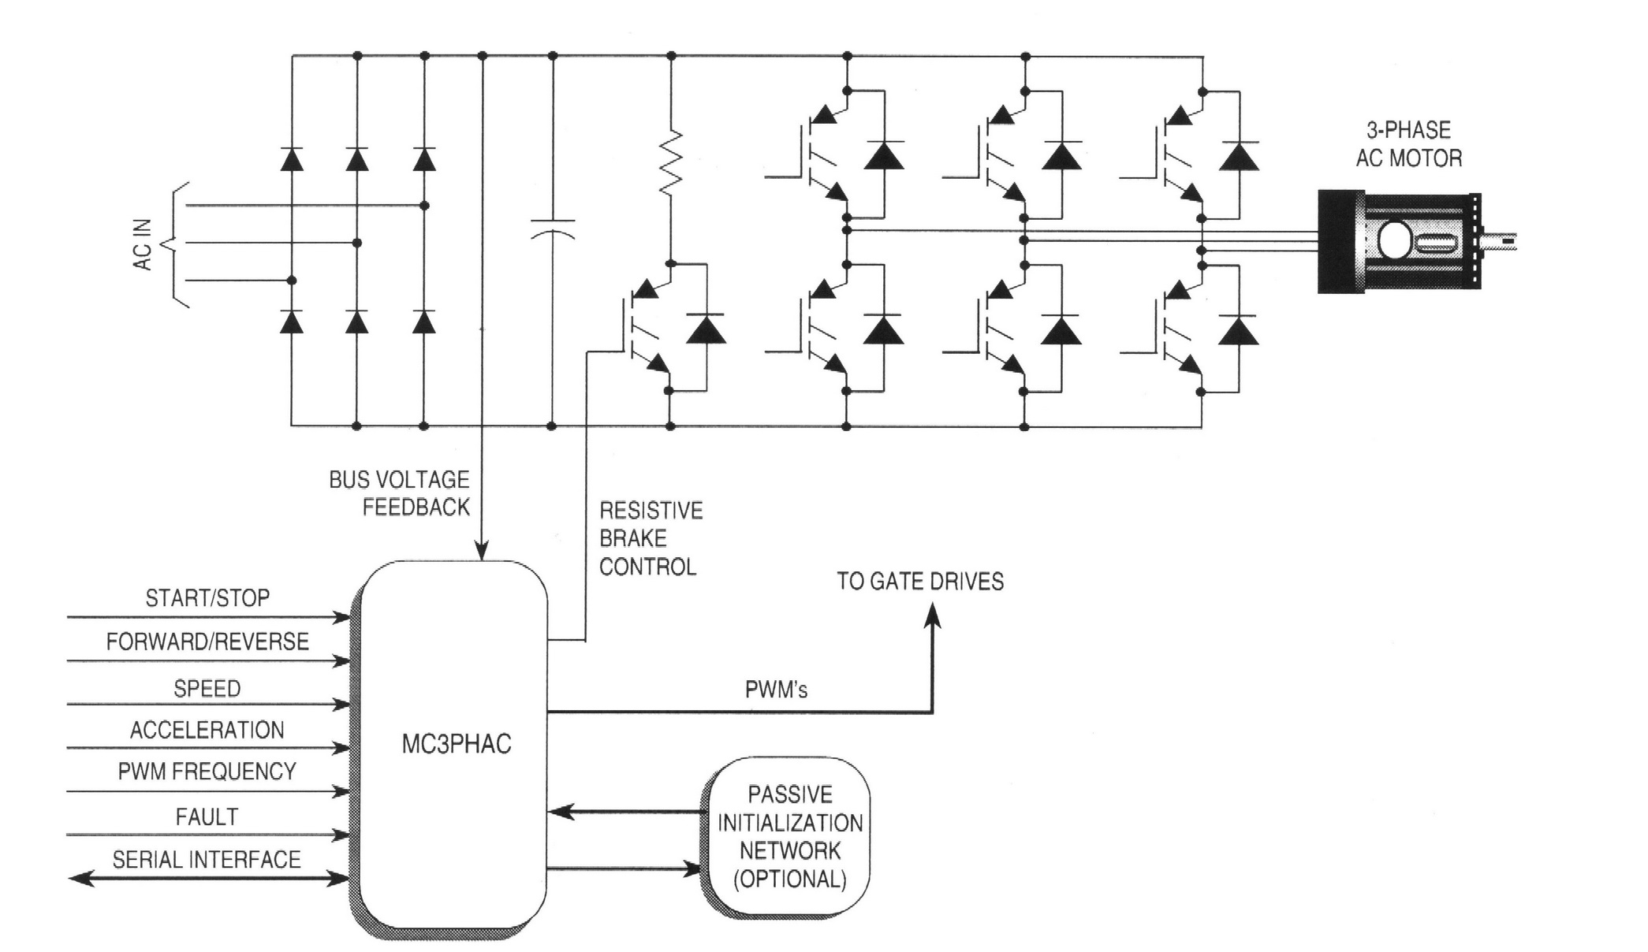
รูปที่1 วงจรควบคุมความเร็วรอบของมอเตอร์เหนี่ยวนำไฟฟ้ากระแสสลับ 3 เฟสที่ใช้ MC3PHAC
หลักการควบคุมความเร็วรอบมอเตอร์เหนี่ยวนำไฟฟ้ากระแสสลับ 3 เฟสสามารถทำได้โดยการปรับความถี่ของแรงดันไฟฟ้าที่ป้อนให้กับมอเตอร์ได้ที่หาโดยสมการ
$\text{Ns}=\frac{\text{120}f}{P}$
เมื่อ Ns คือความเร็วของสนามแม่เหล็กหมุนมีหน่วยเป็นความเร็วรอบต่อนาที
ƒ คือความถี่ของแรงดันไฟฟ้า 3 เฟส
P คือจำนวนขั้วของมอเตอร์
จากสมการจะเห็นได้ว่าความเร็วของสนามแม่เหล็กหมุนจะแปรผันตรงกับความถี่ของแรงดันไฟฟ้า แต่เนื่องจากมอเตอร์เหนี่ยวนำไฟฟ้ากระแสสลับ 3 เฟสเพลาของมอเตอร์จะหมุนโดยมีความเร็วน้อยกว่าความเร็วรอบของสนามแม่เหล็กหมุนอยู่เล็กน้อยที่เรียกว่าความเร็วสลิป (Slip) มีค่าประมาณ 1-3%ขึ้นอยู่กับภาระของมอเตอร์ ที่หาได้จากสมการ
$$\text{Nr}=\text{Ns}(1−s)$$
เมื่อ Nr คือความเร็วของเพลามอเตอร์มีหน่วยเป็นความเร็วรอบต่อนาที
S เป็นความอัตราส่วนความแตกต่างของความเร็วสนามแม่เหล็กหมุนกับความเร็วของเพลามอเตอร์ต่อความเร็วสนามแม่เหล็กหมุน,$s=\frac{\text{Ns}−\text{Nr}}{\text{Ns}}$
ดังนั้นเราจะหาความเร็วรอบของเพลามอเตอร์ได้เท่ากับความเร็วรอบของสนามแม่เหล็กหมุนลบด้วยความเร็วของสลิป แต่เนื่องจากความเร็วของสลิปมีค่าน้อยมากเมื่อเทียบกับความเร็วรอบของสนามแม่เหล็กหมุน เราจึงอาจประมาณความเร็วรอบของเพลามอเตอร์ได้จากความเร็วรอบของสนามแม่เหล็กหมุน
แต่ไม่ใช่เพียงเราสามารถปรับความถี่ของแรงดันไฟฟ้าได้แล้วจะป้อนให้กับมอเตอร์ได้เลยเราจะต้องปรับขนาดของแรงดันให้สอดคล้องกับความถี่ด้วย นั้นคือจะต้องให้อัตราส่วนของแรงดันต่อความถี่มีค่าคงที่เพื่อให้สนามแม่เหล็กมีขนาดคงที่ส่งผลให้แรงบิดมีค่าคงที่ทุกค่าความเร็วรอบของมอเตอร์
เมื่อพอจะเข้าใจหลักการทำงานของการควบคุมความเร็วรอบของมอเตอร์เหนี่ยวนำไฟฟ้ากระแสสลับ 3 เฟสแล้วเรามาพิจารณาตัว MC3PHAC ดูกัน หนึ่งในเอกลักษณ์เฉพาะ MC3PHAC นี้คือไม่ต้องยุ่งยากเรื่องซอฟต์แวร์ใดๆ แม้ว่าต้องปรับปรุงเปลี่ยนแปลงค่าไปตามสภาพการใช้งานก็ตาม นอกจากนี้ MC3PHAC ยังได้รวมความสามารถในการชดเชยการกระเพื่อมของแรงดันไฟตรงที่ไม่เรียบจากวงจรเรียงกระแสไฟตรง (DC Bus) และวงจรป้องกันสภาวะไม่ปกติของอินเวอร์เตอร์ไว้ในตัวอีกด้วย
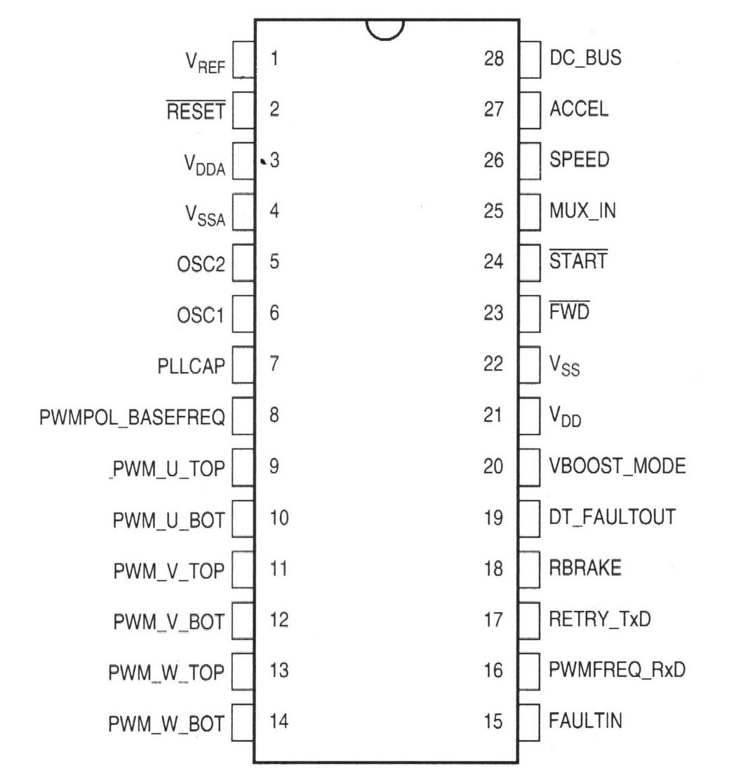
รูปที่ 2 แสดงขาของ MC3PHAC
คุณลักษณะพิเศษของ MC3PHAC
- ใช้การควบคุมความเร็วแบบ อัตราส่วนแรงดันต่อความถี่คงที่
- มีตัวกรองสัญญาณควบคุมความเร็วรอบแบบดิจิตอลโปรเซสเซอร์
- ใช้การคำนวณในการสร้างสัญญาณควบคุมแบบ 32 บิท
- ไม่ต้องยุ่งยากกับซอฟต์แวร์
- มีสัญญาณ PWM ขาออกให้ 6 บิท
- สร้างสัญญาณ 3 เฟส
- ตัวแปลงสัญญาณอนาลอกเป็นดิจิตอล 4 ช่อง
- สามารถทำงานใน standalone mode หรือแบบ hosted mode
- สามารถทำการชดเชยแรงดันกระเพื่อมของ DC Bus
- เลือกขั้วและความถี่การสวิตช์ของสัญญาณ PWM ได้
- เลือกความถี่พื้นฐาน 50 Hz หรือ 60 Hz ได้
- ผลิตความถี่พื้นฐานแบบ PLL(Phase Lock Loop)
- เชื่อมต่อกับอุปกรณ์ภายนอกแบบอนุกรม
- มีวงจรตรวจจับแรงดันแหล่งจ่าย

MC3PHAC จะสร้างสัญญาณ PWM จำนวน 6 สัญญาณที่จะปรับขนาดของแรงดันตามการปรับความถี่ เพื่อสร้างสัญญาณ 3 เฟสสำหรับมอเตอร์ โดยการบวกเพิ่มฮาร์โมนิกส์ที่ 3 เข้าไปด้วยทำให้แรงดันขาออกของสัญญาณ 3 เฟสมีขนาดได้เท่ากับแรงดันสูงสุดของแรงดันขาเข้าสูงสุด ซึ่งทำให้ได้แรงดันขาออกของสัญญาณ 3 เฟสมีขนาดเพิ่มขึ้นอีกประมาณ 15% เมื่อเทียบกับการสร้างสัญญาณ PWM แบบ มอดดูเลทไซน์เวฟ (Sine Wave Modulation) สัญญาณ PWM จะอัพเดทด้วยความถี่ 5.3 kHz โดยความถี่ในการสวิตช์จะสามารถเลือกได้ 4 ความถี่คือ 5.291kHz, 10.582 kHz, 15.873 kHz และ 21.164kHz เมื่อใช้ความถี่ของคริสตอลที่ 4 MHz
ตัวกรองสัญญาณควบคุมความเร็วรอบแบบดิจิตอลโปรเซสเซอร์ ขนาด 24 บิท ทำให้สัญญาณอินพุทปลอดจากสัญญาณรบกวนได้เป็นอย่างดีในการในงานที่มีสัญญาณรบกวนสูงโดยเฉพาะในโรงงานอุตสาหกรรม ซึ่งจะมีคาบเวลาการสุ่มในการกรองสัญญาณที่ 3 ms
ด้วยความละเอียดในการคำนวณในการสร้างสัญญาณ PWM ขนาด 32 บิท ทำให้สามารถปรับความละเอียดของการควบคุมมอเตอร์ได้ละเอียดถึง 4 mHz และทำให้การเปลี่ยนแปลงความถี่เป็นไปได้อย่างนุ่มนวล ไม่มีการกระตุกของเพลามอเตอร์
สัญญาณ PWM ทั้ง 6 สัญญาณจะถูกนำไปขับ IGBT จำนวน 6 ตัว และเพื่อป้องกันการทำงานพร้อมกันในเฟสเดียวกัน (Shoot Through) เราเรียกช่วงเวลาที่ IGBT ในเฟสเดียวกันหยุดทำงานทั้งสองตัวว่า Dead Time ที่สามารถโปรแกรมให้เหมาะสมกับ IGBT แต่ละขนาดได้โดยการปรับตั้งที่ค่าตัวความต้านทานที่สามารถปรับได้ตั้งแต่ 0 ถึง 32 µs
ความถี่ที่จ่ายให้กับมอเตอร์สามารถปรับได้ตั้งแต่ 1 Hz ถึง 128 Hz โดยการปรับแรงดันที่ป้อนให้กับ MC3PHAC โดยมีอัตราส่วน 25.6 Hz ต่อ 1 โวลท์
ต่อไปเรามาดูกันที่ Intelligent Power Module (IPM) ของบริษัท Shindengen Electric เบอร์ TM-35 ซึ่งมีพิกัด 30A 600V ที่สามารถใช้งานได้ถึง 3 แรงม้าสำหรับมอเตอร์เหนี่ยวนำไฟฟ้ากระแสสลับ 3 เฟส 220V/380V เป็นอุปกรณ์วงจรรวมชนิด Hybrid ที่รวมเอา IGBT และชุดวงจรขับที่เชื่อมต่อกับวงจรควบคุมด้วย Opto-Couple และมีวงจร Switching Power Supply สำหรับจ่ายวงจรควบคุมภายนอกอีก 2 ชุด นอกจากนี้ยังมีวงจรป้องกันกระแสเกินและความร้อนเกินอีกด้วย ดังนั้นอุปกรณ์ IPM TM-35 จึงเป็นอุปกรณ์ที่สะดวกและง่ายในการออกแบบและประกอบอินเวอร์เตอร์

รูปที่ 3 อุปกรณ์ Intelligent Power Module (IPM)

รูปที่ 4 แสดงวงจรภายในของอุปกรณ์ IPM

คุณลักษณะพิเศษของIPM TM-35
- เป็น IGBT ในยุคที่ 4 ( 4 ^{th}generation IGBT) ที่ทนแรงดันได้สูงถึง 600 V ทนกระแสได้ถึง 30 A ให้ output เป็นไฟฟ้ากระแสสลับ 3 เฟส
- มีวงจร Opto-Couple ความเร็วสูงเพื่อแยกสัญญาณ Input
- มีวงจรขับ IGBT รวมทั้งแหล่งจ่ายไฟสำหรับ IGBT
- มีชุดจ่ายแรงดับสำหรับชุดควบคุมภายนอก 2 ชุด (Vcc1=13.5 V, Vcc2=5.0V)
- มีวงจรป้องกันกระแสเกินและวงจรป้องกันความร้อนเกิน
- ให้สัญญาณ error กับชุดควบคุมกรณีเกิดความผิดพลาดจากการทำงานจากกระแสเกินและความร้อนเกิน
- มี Film Capacitor สำหรับป้องกันการกระโชคของแรงดัน
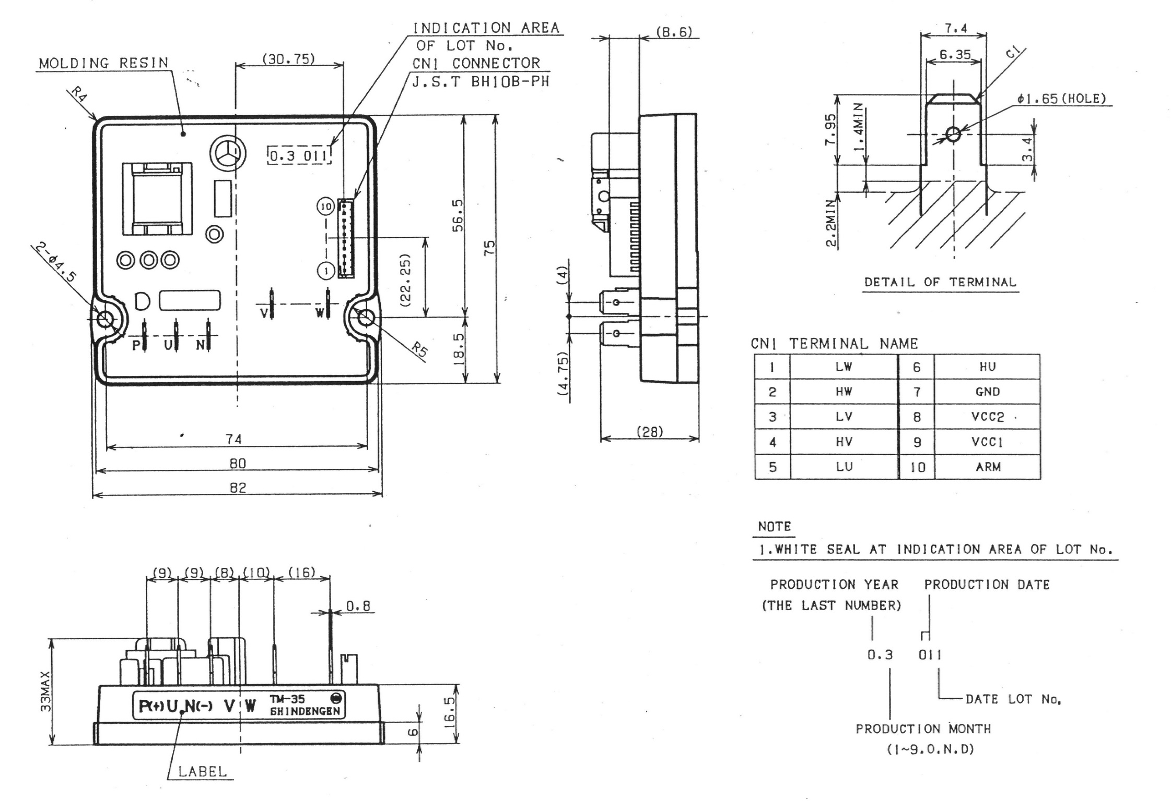
รูปที่ 5 แสดงขนาดและขาต่อของอุปกรณ์ IPM

จุดที่มีความสำคัญในการใช้งาน IPM TM-35 คือสัญญาณ PWM จะใช้ได้กับความถี่ในการสวิตช์สูงสุดที่ 6 kHz และมีช่วงเวลา Dead Time อย่างต่ำต้องมากกว่า 5 µs เพื่อป้องกันการนำกระแสของ IGBT พร้อมกันในเฟสเดียวกันของอินเวอร์เตอร์ และในการเชื่อมต่อกับอุปกรณ์สร้างสัญญาณ PWM วงจรOpto-Couple ต้องการกระแสขับนำในแต่ละชุดอยู่ในช่วง 7 mA ถึง 9 mA
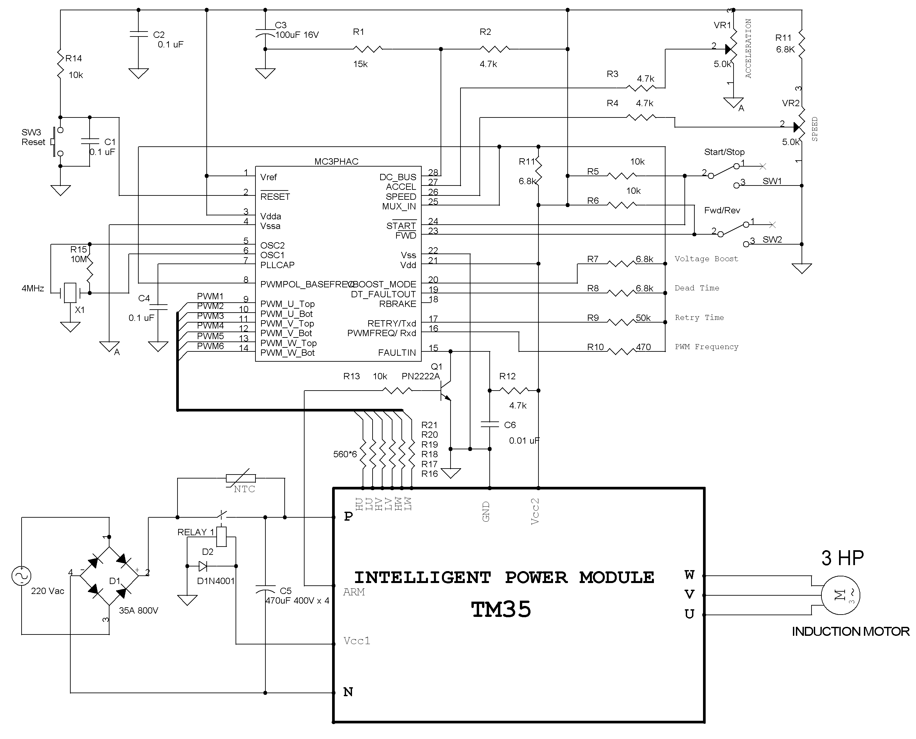
รูปที่ 6 วงจรอินเวอร์เตอร์สำหรับควบคุมความเร็วรอบของมอเตอร์เหนี่ยวนำไฟฟ้ากระแสสลับ 3 เฟส
หลักการทำงานของวงจร
ในการทำงานเราจะมีวงจรเร็กติไฟเออร์ด้วย ไดโอดบริดจ์ D1 โดยมีอุปกรณ์เทอร์มิสเตอร์ NTC เป็นตัวจำกัดกระแสไม่ให้เกินพิกัดของไดโอดบริดจ์ในการประจุช่วงเริ่มแรกของคาปาซิเตอร์ C5 ที่ใช้คาปาซิเตอร์ขนาด 470µF 400 V ขนานกัน 4 ตัว แรงดันตกคร่อมคาปาซิเตอร์จะเป็นแรงดันอินพุทให้กับ IPM TM-35 โดยขั้วบวกจะบวกจะต่อกับขั้ว P แลขั้วลบจะต่อกับขั้ว N เมื่อแรงดันประจุคาปาซิเตอร์เพิ่มขึ้นถึง 170 โวลท์ วงจรวงจรสวิตช์ชิ่งเพาเวอร์ซัพพลายในตัว IPM TM-35 จะเริ่มทำงานจ่ายแรงดัน 5.0 V ที่ขา Vcc2 และ 13.5 V ที่ขา Vcc1 ทำให้ RELAY1 ทำงาน ซึ่งจะลัดวงจรที่อุปกรณ์เทอร์มิสเตอร์ NTC เพื่อให้กระแสประจุคาปาซิเตอร์โดยตรงได้เนื่องจากคาปาซิเตอร์ได้รับการประจุเริ่มต้นแล้วจึงไม่จำเป็นต้องจำกัดกระแสประจุคาปาซิเตอร์ ไดโอด D2 ทำหน้าที่เป็นตัวป้องกันแรงดันย้อนกลับของขดลวด RELAY1
ในส่วนของ MC3PHAC เมื่อได้รับแรงดัน 5.0 โวลท์ คาปาซิเตอร์ C1 จะได้รับการประจุผ่านตัวความต้านทาน R14 ทำหน้าที่เป็นวงจรรีเซท เมื่อแรงดันคร่อม C1 สูงถึงค่าที่กำหนดทำให้ MC3PHAC เริ่มทำงานโดยโปรแกรมที่ถูกโปรแกรมมาแล้วในตัว MC3PHAC จะเริ่มทำงานโดยจะอ่านค่าที่ขา VBOOST_MODE ถ้าถูกต่อกับกราวด์ MC3PHAC จะทำงานในโหมดที่เชื่อมต่อกับ PC แต่หากไม่ต่อกับกราวด์จะทำงานในโหมดอิสระตัวเดียว หลังจากนั้นค่าพารามิเตอร์ที่ใช้ในการกำหนดการทำงานจะถูกอ่านผ่านทางขา MUX_IN ที่อยูในรูปของแรงดันที่กำหนดโดยวงจรโวลท์เตจดิไวเดอร์ ค่าพารารามิเตอร์ที่ต้องป้อนให้กับ MC3PHAC ได้แก่ ค่า PWM Polarity, Base Frequency, Voltage Boost, Dead Time, Retry Time และ PWM Frequency
ในโครงงานนี้ได้กำหนดค่าดังกล่าวให้ได้ตามสเปกของ IPM TM-35 ดังนี้ ค่า PWM Polarity เป็นลบ และ Base Frequency เท่ากับ 50 Hz ค่า Voltage Boost กำหนดที่ 20% ค่า Dead Time กำหนดที่ 5.2µs ค่า Retry Time กำหนดที่ 52 Sec และค่า PWM Frequency กำหนดที่ 5.291 kHz โดยใช้ความถี่ของคริสตอลที่ 4 MHz ส่วนสวิชต์ SW1 ทำหน้าที่เป็นคำสั่ง Start/Stop และ SW2 ทำหน้าที่กำหนดทิศทางการหมุนของมอเตอร์ สำหรับ VR1 กำหนดอัตราเร่งและลดความเร็วรอบของมอเตอร์ และ VR2 เป็นตัวกำหนดความเร็วรอบของมอเตอร์ ที่ปรับได้ตั้งแต่ 15 รอบต่อนาทีถึง 1500 รอบต่อนาทีสำหรับมอเตอร์ 4 ขั้วและ 30 รอบต่อนาทีถึง 3000 รอบต่อนาทีสำหรับมอเตอร์ 2 ขั้วที่ให้แรงบิดคงที่ตลอดย่านความเร็วรอบ
ความต้านทาน R16,R17,R18,R19,R20,R21 ค่า 560Ω ทำหน้าที่เป็นตัวจำกัดกระแสของ Opto-Couple ให้ได้ตามพิกัดของ IPM TM-35
ระบบป้องกันความเสียหายที่จะเกิดกับมอเตอร์และตัวอินเวอร์เตอร์เองจะใช้เซนเซอร์มี่อยู่ภายใน IPM TM-35 คือวงจรตรวจจับกระแสเกินพิกัดของ IGBT และวงจรตรวจจับความร้อนของ IGBT โดยสัญญาณความผิดปกติจะได้จากขา ARM ที่จะเป็นอินพุทให้กับ MC3PHAC ที่ขา FAULT IN ซึ่งใช้ ทรานซิสเตอร์ Q1 เบอร์ PN2222A เป็นตัวกลับแรงดันให้สภาวะปกติเป็น Low
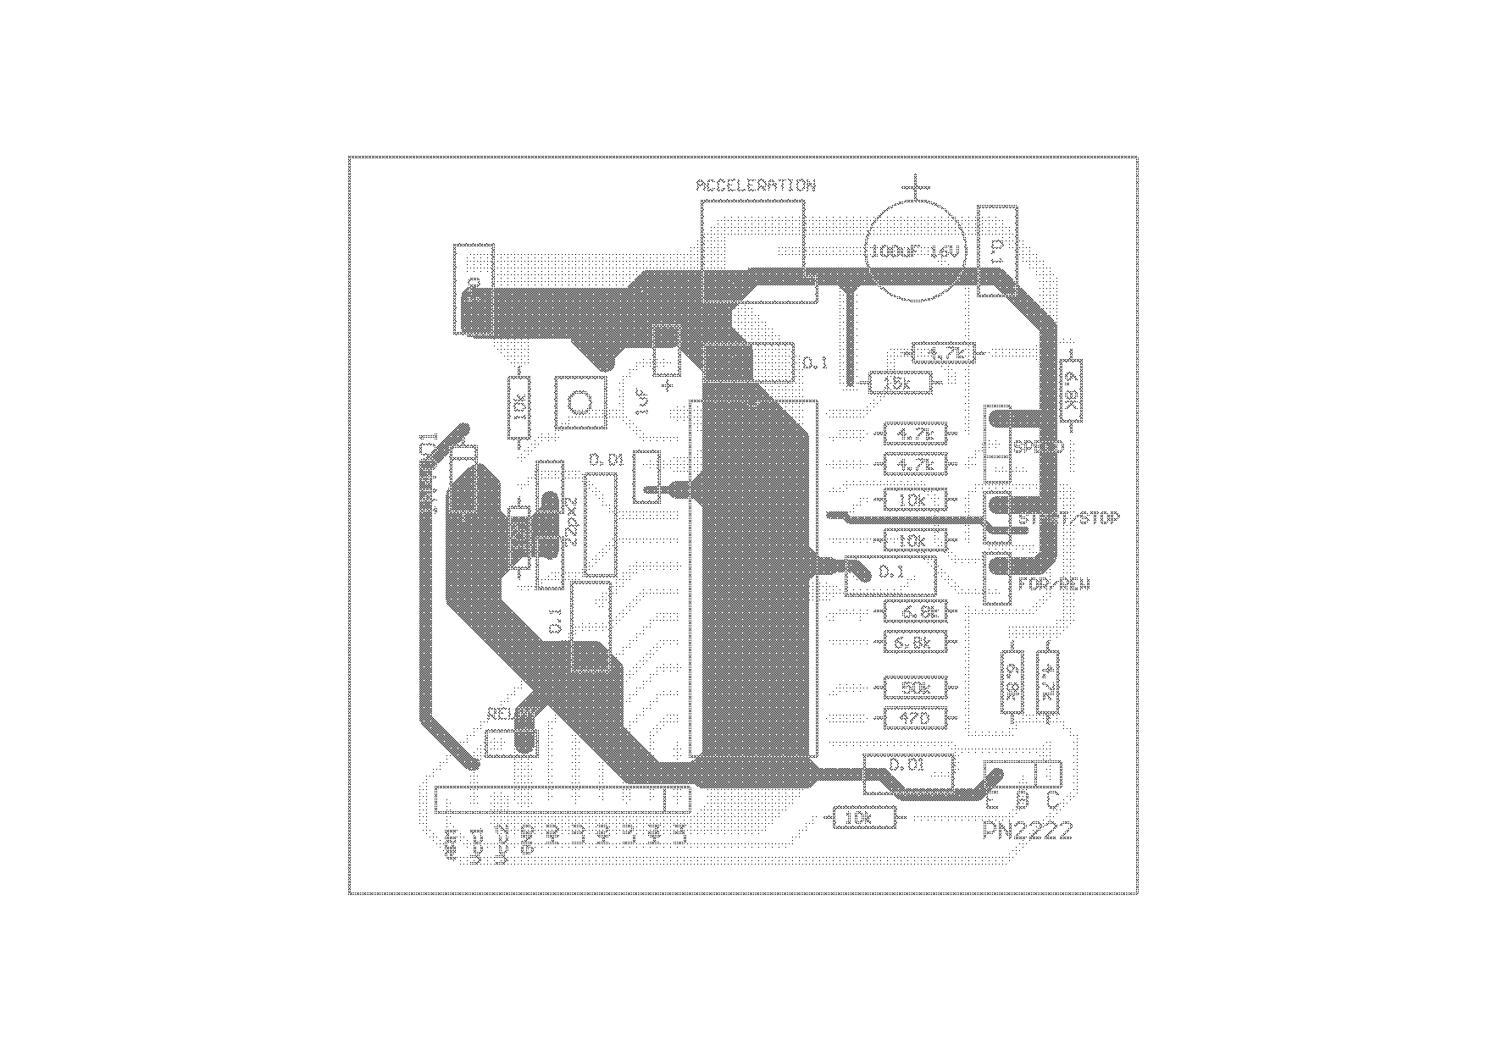
รูปที่ 7 แสดงการลงอุปกรณ์ชุดควบคุม
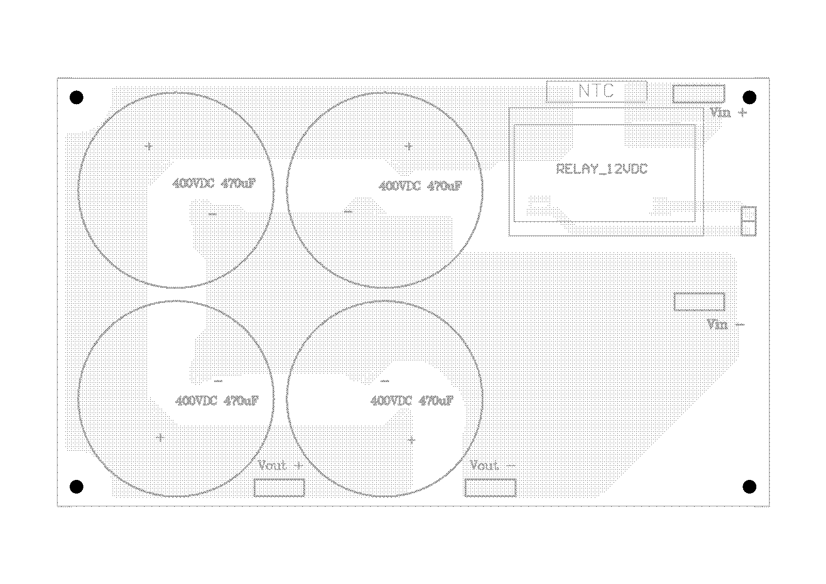
รูปที่ 8 แสดงการลงอุปกรณ์ชุดแหล่งจ่ายไฟ
การประกอบวงจร
ให้ยึดอุปกรณ์ IPM และไดโอดบริดจ์บนฮีทซิงค์ เพื่อระบายความร้อนที่เกิดจากการทำงานของวงจร อุณหภูมิของอุปกรณ์ IPM สูงสุดอยู่ที่ประมาณ 100 °C จึงควรให้ฮีทซิงค์มีขนาดที่เหมาะสม ขาที่เชื่อมต่อระหว่าง MC3PHAC และ IPM TM-35 ควรจะเดินสายให้สั้นที่สุด

การประยุกต์ใช้งาน
สำหรับการนำไปใช้งานของอินเวอร์เตอร์ที่นอกจากจะใช้ในงานปรับความเร็วรอบของมอเตอร์เหนี่ยวนำไฟฟ้ากระแสสลับแล้ว การประยุกต์การใช้งานเพื่อควบคุมการทำงานของมอเตอร์ให้อยู่ในโหมดของเยนเนอเรเตอร์ที่ทำงานในระบบที่ความเร็วรอบของต้นกำลังไม่คงที่ได้ ที่อาจจะประยุกต์ใช้ได้กับกังหันลมหรือกังหันน้ำได้ โดยการควบคุมให้สนามแม่เหล็กหมุนของมอเตอร์มีความเร็วรอบน้อยกว่าความเร็วของโรเตอร์ ซึ่งจะได้นำเสนอในโอกาสต่อไป
สำหรับการใช้กับมอเตอร์ขนาดใหญ่ขึ้นเป็น 5 แรงม้าก็สามารถใช้ชุดควบคุมชุดเดิมได้โดยเปลี่ยนตัว IPM เป็นเบอร์ TM-39 ที่มีพิกัดของ IGBT ที่ 50A 600V ใช้ไดโอดบริดจ์เป็นขนาด 50A และเพิ่มคาปาซิเตอร์ขนาด 470uF 400V อีก 4 ตัวขนานเพิ่มเข้ากับคาปาซิเตอร์ชุดเดิม
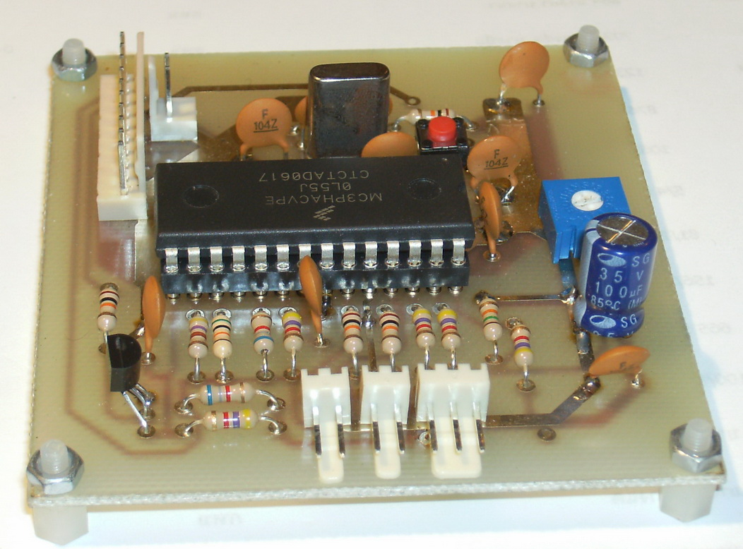
รูปที่ 9 วงจรควบคุมที่ประกอบแล้ว
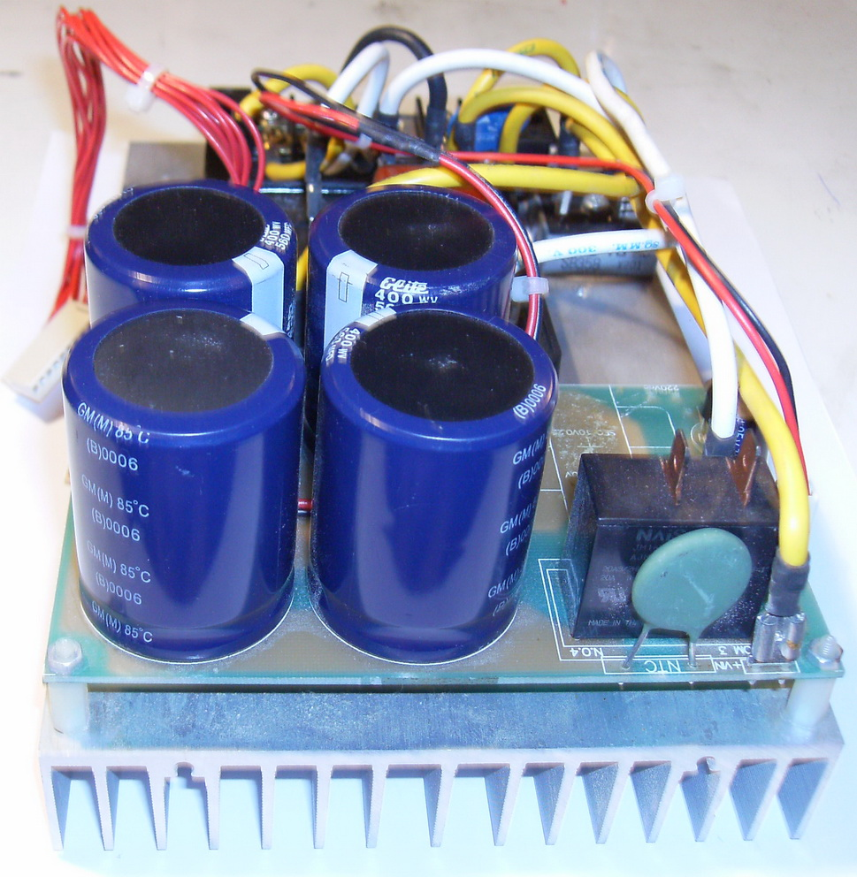
รูปที่ 10 แสดงภาคแหล่งจ่ายไฟตรงที่ประกอบแล้ว
รายการอุปกรณ์
ตัวต้านทาน ¼ วัตต์ +/- 5%
R1 - 15kΩ 1 ตัว
R2,R3,R4,R12 – 4.7kΩ 4 ตัว
R5,R6,R13,R14 - 10kΩ 4 ตัว
R7, R8, R11 – 6.8kΩ 3 ตัว
R9 – 50kΩ 1 ตัว
R10 – 470Ω 1 ตัว
R15 – 10MΩ 1 ตัว
R16,R17,R18,R19,R20,R21 – 560Ω 6 ตัว
VR1 – วอลลุ่ม 5kB 1 ตัว
VR2 – Trim Pot 5kΩ 1 ตัว
ตัวเก็บประจุ
C1,C2,C4 – 0.1uF เซรามิก 3 ตัว
C3 – 100uF 16V อิเล็กทรอไลท์ 1 ตัว
C5 – 470uF 400V อิเล็กทรอไลท์ 4 ตัว
C6 – 0.01uF เซรามิก 1 ตัว
อุปกรณ์สารกึ่งตัวนำ
D1 – GBPC3508 1 ตัว
D2 – 1N4001 1 ตัว
Q1- PN2222A 1 ตัว
IC1- MC3PHAC 1 ตัว
Intelligent Power Module - TM-35 1 ตัว
อื่นๆ
XTAL – คริสตอล 4.00 MHz 1 ตัว
NTC – เทอร์มิสเตอร์ SCK15075MSY 1 ตัว
RELAY1 – รีเลย์ 12 V คอนเทค 20 A 1 ตัว
SW1, SW2 – สวิตช์โยก 2 ตัว
SW3 – รีเซตสวิตช์ 1 ตัว
ฮีทซิงค์ 1 อัน
หมายเหตุ
MC3PHAC, SCK15075MSY หาซื้อได้ที่ บริษัท อีเลคทรอนิคส์ ซอร์ซ จำกัด
IPM TM-35 หาซื้อได้ที่ หจก.วีรัชญา เอ็นจิเนียริ่ง โทร 02-9646662, 0858468135

A projekt inverterek sebességszabályozás az indukciós motor, háromfázisú AC 220/380 V, a harmadik autó kevesebb mint 3 lóerős motor.
InTouch intudmonyakul@yahoo.com~~V.
Több mint 95%-a motorok ipari alkalmazásokban a típusú váltóáramú indukciós motorok. Jó lenne, ha tudjuk ellenőrizni a motor fordulatszámát, hogy egy elfogadható áron menteni a jelenlegi helyzet.
Ez a projekt ajánlott a Freescale Semiconductor MC3PHAC. Ez egy erős eszköz. Úgy tervezték, hogy megfeleljen az igényeinek és képességeinek. Használt, hogy ellenőrzik a sebességet a háromfázisú aszinkron motor, közismert néven egy inverter. Milyen széles körben használják ipari alkalmazásokban. Által történő ellenőrzéséhez a sebességet a motor. És abból a célból, energiát takarít meg a motor. Ráadásul ez a projekt is bevezetett egy eszközt, melyet az Intelligent Power Module (IPM), ezáltal lehetővé téve, hogy az inverter ellenőrzik a sebességet a háromfázisú aszinkron motor egyszerű.
1. ábra A sebesség ellenőrzése háromfázisú indukciós motorok használt MC3PHAC.
Fordulatszám-szabályozás háromfázisú indukciós motor érhető el a frekvencia beállítása a feszültséget, hogy a motor határozza meg Eq.
Amikor Ns a sebesség a forgó mágneses mező mértékegysége rpm.
ƒ a gyakorisága 3-fázisú feszültség.
P az a szám, a motor pólusai.
Az egyenlet látható, hogy a sebesség a forgó mágneses mező arányos a frekvenciával a feszültség. Azonban a 3-fázisú váltóáramú indukciós motor elfordul a tengelye a motor sebessége kisebb, mint a sebesség a forgó mágneses mező nevezzük slip sebesség (Slip) körülbelül 1-3%-a terhelés függvényében a motor. Nyert az egyenletet.
Mivel Nr a sebesség a motor fordulatszám mérik fordulat percenként.
S az aránya a sebességet a mágneses mező forog a motor fordulatszáma fordulatszám forgó mágneses mező.
Így azt látjuk, hogy a sebesség a motor tengely forgási sebessége a mágneses mező, mínusz a sebességet a csúszást. Miatt azonban a sebesség a csúszás nagyon kicsi a sebessége a forgó mágneses mező. Meg tudjuk becsülni a sebességet a motor tengely a sebesség a forgó mágneses mező.
De nem csak a gyakorisága a feszültséget szolgáltatott a motor, akkor át kell állítani a feszültséget a frekvencia. Ez az arány a feszültség frekvencia állandó állandó mágneses tér, a nyomaték állandó sebességnél a motor.
Mikor értik elvei fordulatszám-szabályozás az indukciós motor, háromfázisú váltakozó áramú adapter, akkor figyelembe vesszük az egyedi MC3PHAC MC3PHAC látni egy ilyen a szóváltás, hogy bármilyen szoftvert. Bár, hogy változtatniuk kell a működési feltételek is MC3PHAC is képes kompenzálni a feszültség ingadozása nem is olyan egyszerű az egyenirányító áramkör (DC busz) és a védelmi áramkör feltételek nem normális. inverter beépített.
A 2. ábra mutatja a lábát MC3PHAC.
Különleges jellemzői MC3PHAC.
• A fordulatszám-szabályozás. Feszültség a frekvencia arány állandó.
• A szűrő sebességű digitális jelfeldolgozó processzor ellenőrzés.
• Használj számológépet, hogy hozzon létre egy 32 bites vezérlő jel.
• Nincs gond a szoftverrel.
• Van egy 6 bites PWM jel kimenet.
• Hozzon létre egy három-fázisú jeleket.
• analóg-digitális átalakító, 4 csatornás.
• Működhet önálló üzemmódban vagy gazdamódban.
• A kompenzáló feszültségingadozást a DC busz.
• A hatalom és gyakoriságát a PWM jel, hogy a kapcsolót.
• Az alapvető frekvenciája 50 Hz vagy 60 Hz-re.
• az alapfrekvencia a PLL (Phase Lock hurok).
• csatlakozás külső soros eszközök.
• A feszültség detektáló áramkör.
MC3PHAC a PWM jel méretének beállításához a 6 jel feszültség módosításával a frekvencia. A háromfázisú motorok. Azáltal, a harmadik harmonikus a kimeneti feszültség a jel egy 3-fázisú feszültség megegyezik a legnagyobb a maximális bemeneti feszültség. Ez teszi a kimeneti feszültség a harmadik fázis kal nőtt mintegy 15%-kal, a PWM jel egy molylepke Lethbridge szinusz hullám (szinusz hullám moduláció) PWM jel frissül frekvencia 5,3 kHz frekvencia által a kapcsolót. kiválaszthatja 4 frekvencia 5.291kHz, 10,582 kHz, 15,873 kHz, és a gyakorisága 21.164kHz kristály, 4 MHz-en.
Szűrők, hogy ellenőrizzék a processzor sebessége, a 24-bites digitális bemeneti jel beavatkozástól mentes munkájában is nagy zajt, különösen az iparban. Ez az az időszak mintavételi szűrő a jel 3 ms.
Állásfoglalása a PWM jel, hogy létrehoz egy 32 bites felbontással lehet állítani, hogy ellenőrizzék a motor 4 MHz-es, és a változás gyakorisága nagyon sima. Nem visszhangja a motor.
PWM jel és hatodik jelet használják vezetni az IGBT, 6., és működjenek együtt a Phase One (Shoot Through), nevezzük idején IGBT szakaszában a munka mind a Holtidő lehet programozni, hogy megfeleljen. IGBT a méret beállításával az ellenállás értékét lehet beállítani 0-32 mikrosec.
Frekvencia-ellátás és a motor között állítható 1 Hz és 128 Hz-es módosításával a feszültséget a MC3PHAC az arány 25,6 Hz-1 volt.
Ezután veszünk egy pillantást az Intelligent Power Module (IPM) Shindengen Electric Company száma TM-35-30A 600V névleges lehet használni, legfeljebb 3 kW 3 fázisú váltóáramú indukciós motor 220V/380V integrált áramkör típusú készülék. Hibrid integrált áramkör IGBT meghajtó és vezérlő áramkörrel csatlakozik az Opto-pár és a Circuit kapcsolóüzemű tápegység a külső vezérlő áramköröket is két túláram és túlmelegedés elleni védelem áramkör is. A készülék fel van szerelve IPM TM-35 kényelmes és könnyű tervezni és működtetni az inverter.
3. ábra berendezések Intelligent Power Module (IPM).
A 4. ábra az áramkör a készülék az IPM.
Különlegességek az IPM TM-35.
• IGBT a Generation 4 (4 thgeneration IGBT), a nyomás-ig vízálló 600 V és a kimeneti áram 30 A egy 3 fázisú váltakozó áramú.
• Van egy nagy sebességű szétválasztani Opto-Pár bemenet.
• IGBT meghajtó áramkör és a tápegység az IGBT.
• Változtatható feszültségű a két ellenőrzések (Vcc1 = 13,5 V, Vcc2 = 5.0V).
• A túláram védelmi áramkört és termikus túlterhelés elleni védelem.
• A hibajel, hogy ellenőrizzék a tény, hogy a működését, a jelenlegi és a túlmelegedés.
• A Film kondenzátor szerencsés nyomást.
5. ábra mutatja a lábát az eszköz és IPM.
Pontok fontosak az IPM-TM-35 egy PWM jel kerül a kapcsolási frekvencia akár 6 kHz és a Holtidő küszöb nagyobb kell legyen, mint 5 mikrosec hogy megakadályozzák az áramlást az IGBT a fázis. Az inverter. A kapcsolat a PWM áramkör generáló Opto-pár. Vezetni az áramlás egyes 7 mA 9 mA.
6. ábra inverter sebességszabályozás a háromfázisú indukciós motor.
A működési elve az áramkör.
Működés közben, mi lesz a szabályozó egyenirányító dióda híddal van ellátva D1 NTC termisztor egy korlátozott áramlás túlterheli a dióda híd felelős elején Capacltor C5. A kondenzátor feszültsége és 470μF 400 V párhuzamosan négy a feszültség a kondenzátor feszültsége a bemeneti feszültség az IPM TM-35 az anód pozitív terminális P és a negatív elektróda csatlakozik a terminál. N feszültség mentesítési kondenzátor feszültsége 170 V-os kapcsolóüzemű tápegység áramkör az IPM-TM-35 a hálózati feszültség 5,0 V-os tűs Vcc2 és 13,5 V-os tűs Vcc1 a RELÉ1 amely rövidzárlatot. A készülék, NTC termisztor a kondenzátor töltési feszültséget közvetlenül, mert a kondenzátor feszültsége már elbocsátották azt nem kell korlátozni a töltés kondenzátor feszültsége D2 dióda szolgál védő erő. Vissza a tekercs RELÉ1.
A 5,0 voltos MC3PHAC, amikor a szűrő kondenzátor feszültsége C1 ürítik R14 ellenálláson keresztül működik egy ellenállás készlet. Amikor a feszültség C1 értékig rendelt MC3PHAC egy program elindítása, amely a programozott MC3PHAC kezdődik, ha elolvassa a lábak VBOOST_MODE van földelve MC3PHAC dolgozni egy mód van csatlakoztatva a számítógéphez. Ha nem működik a földön ugyanazt az üzemmódot. A paraméterek meghatározására használt munka olvassa végig a lábak MUX_IN címet formájában feszültség az áramkör feszültség és eszközök fórumot. Tation a paramétereket kell MC3PHAC beleértve a PWM polaritás, Base frekvencia, feszültség Boost, Holtidő, Ismét idő és PWM frekvencia.
Ez a projekt beállítva, hogy megfeleljen az előírásoknak IPM TM-35, mint a polaritás és a PWM Base Frequency egyenlő kiemelés 50 Hz Feszültség van beállítva 20%-a Holtak ideje 5.2μs állítani az Újra 52 Idő. Sec és a PWM frekvencia beállított 5,291 kHz frekvencia a kristály, 4 MHz-es és SW1 szolgálja, mint a Start / Stop és SW2 meghatározza a forgásirányt a motor VR1 határozza meg gyorsítást. és csökkenti a sebességet a motor és VR2 a sebesség a motor. Állítható 15 rpm 1500 rpm 4 pólusú motor és 30 rpm 3000 rpm 2-pólusú motor, amely állandó nyomaték fordulatszám-tartományban.
Ellenállás R16, R17, R18, R19, R20, R21 a 560Ω áramkorlátozó funkciót nyújtja a Opto-Couple koordinálja IPM TM-35.
A rendszer károsodásának elkerülése érdekében a motor és az inverter maga egy szenzor az IPM TM-35 egy olyan áramkör érzékeli a túlterhelés az IGBT áramkör és a termikus IGBT a betegség lehet. Az ARM egy bemeneti pontig MC3PHAC hiba száma PN2222A Q1 tranzisztor visszatér a normális nyomás alacsony.
A 7. ábra egy vezérlőberendezés.
8. ábra mutatja a készülék áramellátást.
Komponensek.
IPM biztosít a készülék és egy dióda híd hűtőborda. A termelt hő az áramkör működését. IPM maximális hőmérséklete a készülék körülbelül 100 ° C hűtőborda kell a megfelelő méretet. Állj a kapcsolatot MC3PHAC IPM TM-35 és bekötési legyen a lehető legrövidebb.
Alkalmazások.
Azoknál az alkalmazásoknál, ahol az inverter állíthatja a sebességet a váltóáramú indukciós motor. Az alkalmazást használnak, hogy ellenőrizzék a működését a motor a jen Hőerőmű sebességgel a rendszer nem állandó. Ez lehet alkalmazni, hogy a szél vagy a víz turbinák. Szabályozásával a mágneses tér a motor forgási sebessége kisebb, mint a sebességet a rotor. Melyik kerül bemutatásra a következő.
Használható motorok nagyobb, mint 5 lóerős, lehet használni, hogy ellenőrizzék az eredeti sorozat megváltoztatásával IPM az a szám, TM-39, melynek koordinátáit a IGBT a 50A 600V használ dióda hidat a mérete 50A és adjunk hozzá egy kondenzátor 470uF. A másik négy 400V kondenzátor párhuzamosan ugyanazon router.
9. ábra egy olyan áramkör, ami hordozza azt.
A 10. ábra mutatja az áramellátás készül
Lista.
Ellenállások ¼ W + / - 5%.
R1 - 15kΩ 1.
R2, R3, R4, R12 - 4.7kΩ 4 karakter.
R5, R6, R13, R14 - 10kΩ 4 karakter.
R7, R8, R11 - 6.8kΩ 3.
R9 - 50kΩ 1.
R10 - 470Ω 1.
R15 - 10MΩ 1.
R16, R17, R18, R19, R20, R21 - 560Ω 6 karakter.
VR1 - a hangerőt 5KB 1.
VR2 - Vágás Pot 5kΩ 1.
A kondenzátor.
C1, C2, C4 - 0.1UF kerámia test 3.
C3 - 100uF 16V Electronic Light 1.
C5 - 470uF 400V Electronic Fény 4.
C6 - 0.01uF kerámia test 1.
Félvezető eszközök.
D1 - GBPC3508 1.
D2 - 1N4001 1.
A Q1-PN2222A 1.
IC1 MC3PHAC-1.
Intelligent Power Module - TM-35 1 1.
Más
XTAL - Crystal egy 4,00 MHz-1.
NTC - a termisztor SCK15075MSY 1.
RELÉ1 - relé 12 V és 20 A 1 a tartalom.
SW1, SW2 - 2 kapcsoló.
SW3 - 1 x reset gomb.
És a hűtőborda.
Megjegyzés:
MC3PHAC, SCK15075MSY vásárlás Electronics Co., Ltd. New York.
IPM TM-35 lehet megvásárolni a firenzei Rush, V. rész Műszaki Tel: 02-9646662, 0858468135.

